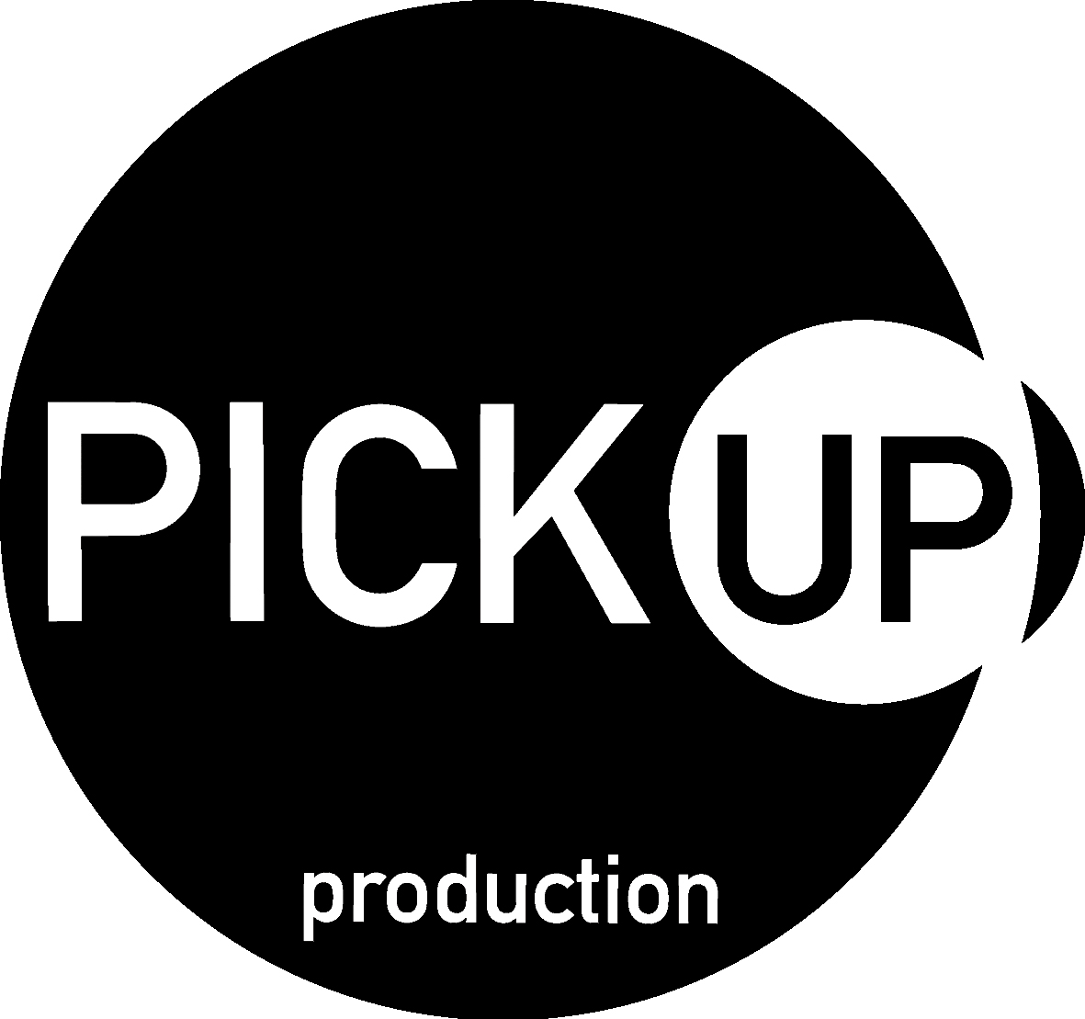
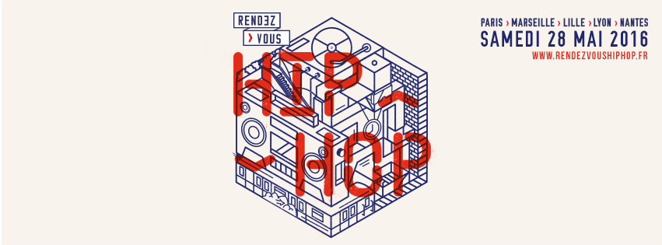

Pick Up production présente :
APPEL À CANDIDATURES
POUR UN VILLAGE HIP-HOP
DANS LE CADRE DE RENDEZ-VOUS HIP HOP
SAMEDI 28 MAI 2016 • NANTES • CHÂTEAU DES DUCS

Rendez-Vous Hip Hop est un évènement national, initié par cinq associations en France et soutenu par le Ministère de la Culture et de la Communication et le Ministère de la Jeunesse et des Sports. Cinq projets phares se dérouleront le samedi 28 mai, en journée et en soirée, dans cinq villes : Paris, Marseille, Lyon, Lille et Nantes.
A Nantes, Pick Up Production s’associe à plusieurs associations qui font vivre le hip hop toute l’année pour investir le Château des Ducs de Bretagne. Toutes les disciplines de la culture hip hop seront représentées, avec des concerts, DJ’s, challenges de MC’s, battles de danse, performances graffiti…. L’objectif est de faire de cette journée un temps fédérateur, festif et ouvert à un public le plus large possible. La programmation sera dévoilée fin avril sur www.rdvhiphop.net
---
A cette occasion, nous souhaitons mettre en place un village hip hop dans les douves. Nous imaginons ce village autour de 4 pôles mutualisés de 20 à 30m2 de surface :
- 1 pôle « musique » : marché au vinyle, CD, écoute de disques (esthétique hip hop)
- 1 pôle « graphique » : toiles, sérigraphies, supports peints transportables...
- 1 pôle « mode/custom/artisanat » : créateurs de vêtements et d'objets divers, custom...
- 1 pôle « ressources/événements » : organisateurs d'événements hip hop, intervenants, cours, ateliers hip hop, labels/studios/équipements ouverts au hip hop, livres et magazines...

La participation est gratuite. Les exposants du grand Ouest seront privilégiés, notre volonté étant de mettre en avant les activités et initiatives de ceux qui font le hip hop dans l'ouest. Pour occuper ces espaces, nous lançons auprès de vous un appel à candidature (ci-joint) à nous retourner le plus vite possible.
Nous nous réservons le droit de choisir la liste finale des exposants, par soucis de cohérence globale et d'optimisation des espaces dédiés. Nous reviendrons ensuite vers chacun de vous pour évaluer correctement votre implantation sur site.
Au delà d'une présence (non obligatoire) sur l'un des pôles proposés, n'hésitez à nous faire part de vos envies sur cette journée.

INFOS PRATIQUES

INSCRIPTION
Merci de remplir l'intégralité des champs du formulaire ci-dessous et de l'adresser par mail à l'adresse suivante : pierrick.pickupprod@gmail.com.
Toute demande reçue après le 25 avril ne pourra pas être traitée.
Si vous souhaitez occuper un espace dans l'un des pôles, l'accès est gratuit.

TECHNIQUE
Les demandes d'ordre technique ne pourront pas toutes être satis faites. Merci d'être
très précis sur vos besoins afin que nous puissions les anticiper et trouver des solutions adéquates.

HORAIRES
L'installation sur site se fera de 10h à 12h.
L'ouverture au public se fera dès 12h.
La fin du mini village hip hop est prévue pour 19h.
Les concerts dans la cour du château se termineront à 23h.

VENTE
Les ventes de produits sont autorisées sur le site. Merci de prévoir vos affichages de prix, votre propre fond de caisse et de quoi éditer des factures en cas de demande des clients.
REPAS
Les repas et transports ne sont pas pris en charge. Plusieurs stands de boisson/nourriture seront à votre disposition sur place.
STATIONNEMENT
Aucun stationnement de véhicule ne sera possible sur site, hors zones de parking payantes (à votre charge). Anticipez bien ce point !
L'ORGANISATEUR : PICK UP PRODUCTION
Pick Up Production est une association culturelle nantaise créée en 1999 et qui a pour coeur d’activité depuis 2005 la valorisation de la culture hip hop et ses différentes formes d’expression (musique, danse, arts visuels) à travers la mise en oeuvre de projets qui leur sont dédiés. Désireuse de partager toute la richesse de ce mouvement culturel et artistique foisonnant et en constante évolution, Pick Up Production est active aussi bien dans la valorisation de propositions artistiques existantes que dans la création de projets innovants.
L’association est convaincue du rôle sociétal de la culture dans ce qu’elle oeuvre à l’expression artistique et citoyenne, à l’épanouissement de chacun et aux rencontres entre populations. Elle veille ainsi à rendre accessible à tous les publics les projets qu’elle développe. Attachée à son territoire et acteur de son développement, Pick Up Production s’inscrit dans une démarche solidaire, construisant avec ses acteurs et ses ressources, et pour ses publics, tout en poursuivant l’objectif de promouvoir son territoire et la culture hip hop à l’international.

Parmi ses projets :
HIP OPSESSION - Festival international hip hop, depuis 2005 • www.hipopsession.com
ENTREZ DANS LE CERCLE - Création partagée danse hip hop et funkstyle
ASIE RIDERZ - Exposition, été 2015 • www.asieriderz.com
VILLA OCUPADA - Exposition, été 2014 • www.villaocupada.com
TURN OFF THE LIGHT - Compagnie de danse, light painting et multimédia
HIP HOP, L’AGENDA SECRET D’UNE RÉVOLUTION CULTURELLE - Exposition, depuis 2012
ATTRAPE-MOI SI TU VEUX - Création graffiti collective réalisée avec des habitants, 2014
HISTOIRE D’UN MUR - Evénementiel graffiti et projet vidéo, 2013
OVER THE WALL parcours de fresques graffiti dans la ville, 2012
Organisation de concerts à Nantes et dans l’agglomération nantaise

CONTACT
Si vous souhaitez dès maintenant échanger avec nous sur ce village hip hop et sur l'événement en général, nous restons à votre disposition :
Pierrick VIALLY
Pick Up Production
02 40 35 28 44
pierrick.pickupprod@gmail.com

FORMULAIRE D'INSCRIPTION

Nom de la structure / de l'artiste ou autre :

Statut (artiste, association commerce, autre) :

Représenté par :

Nom : Prénom :
Mail : Téléphone :

Nombre de personnes présentes :

Présentez votre activité / votre démarche en quelques lignes :

Que souhaitez-vous présenter / exposer ?

Dans quel pôle souhaitez-vous exposer (supprimer les mentions inutiles) ?

Pôle musique
Pôle graphique
Pôle mode/custom/artisanat
Pôle ressources/événements
Quels seraient vos besoins techniques et de quelle place souhaitez vous bénéficier (en mètre linéaire) ?

Comptez-vous vendre lors du village hip hop (rayez la mention inutile) ? OUI NON

Si oui, pouvez-vous nous préciser quoi ?
Donnez nous des gammes de prix ?

Avez-vous des remarques particulières à nous transmettre ?

Pick Up Production
4 rue du Marais • 44000 Nantes

02 40 35 28 44

contact@pickup-prod.com
www.pickup-prod.com

